高雄市110年度第40屆國民中小學科學園遊會五林國小
《防疫新生活.蔓步小綠農》成果報告書
學校名稱 | 高雄市橋頭區五林國小
活動名稱 | 防疫新生活.蔓步小綠農
執行期間 | 110年10月 26日
執行地點 | 本校視聽教室及教學農園 | 參與人數 | 176
指導老師 | 林志隆、鍾逸莉、李孟娟 | 連絡電話 | 07-6113549轉120
- 活動主旨
防疫期間所有人經歷了宅家線上生活的極端都市經驗，在這後防疫時代，亟需回復享受日光、親近綠色植物的「慢活」生活，以期尋回身心靈平衡、喚回節能低碳的環保意識，故以本校教學農園為主體設計「小綠農」的植物課程做深入介紹。

- 活動器材
本校教學農園種苗、PPT簡報製作及播放設備（解說用）、闖關卡牌、過關小獎品。

- 活動內容(過程)
- 學生先聆聽簡報解說，了解植物的莖中「藤蔓類」的植物特徵，並認識農園中藤蔓類植物。
- 學生在藤蔓類植物著色圖中，能辨識植物的外形並正確著色。
- 學生於闖關時，在隨機的兩張圖卡中，可以指認出相同的圖案，並說出名稱。
- 學生在教學農園內尋找辨識剛才所認識的植物。

- 活動啟示(或原理探討)
1.新課綱於110學年自然科學三上的植物認識，莖的種類除草本莖和木本莖之外，新加入藤本莖的概念。由於農作植物不少藤蔓類，而校園植物基於整理方便較少藤蔓類，故專就此一主題探討與設計，讓其他年段的孩子有對於植物的莖有更完整的認識。
2.在收集資料的過程中，發現植物學家對於各種莖的定義及探討，都還有很大的研究空間，如何化繁為簡成為科普知識，也考驗小關主(六年級)過去三年來的植物學經驗統整能力。
3.此活動完成後，孩子們對於植物的根、莖、葉、花、果實部位都很明確地內化為知識，在觀看每月營養午餐食譜的同時，也跳脫「對蔬菜無感」的框架，確確實實成為「〝蔓〞步」於五林農園的快樂「小綠農」囉！

- 結合課程範圍
三上自然：植物大發現(翰林版) 植物的身體(康軒版) 認識植物(南一版)
五上自然：植物的奧秘(翰林版) 植物世界面面觀(康軒版) 植物世界(南一版)

- 參考資料
翰林出版110學年「國民小學自然科學教師手冊第一冊」
臉書專頁「植業病」https://www.facebook.com/plantsholic

- 其他附註或說明
闖關卡牌製作：運用多寶卡牌產生網站http://aaronbarker.net/spot-it/spot-it.html

- 附件資料(活動照片)
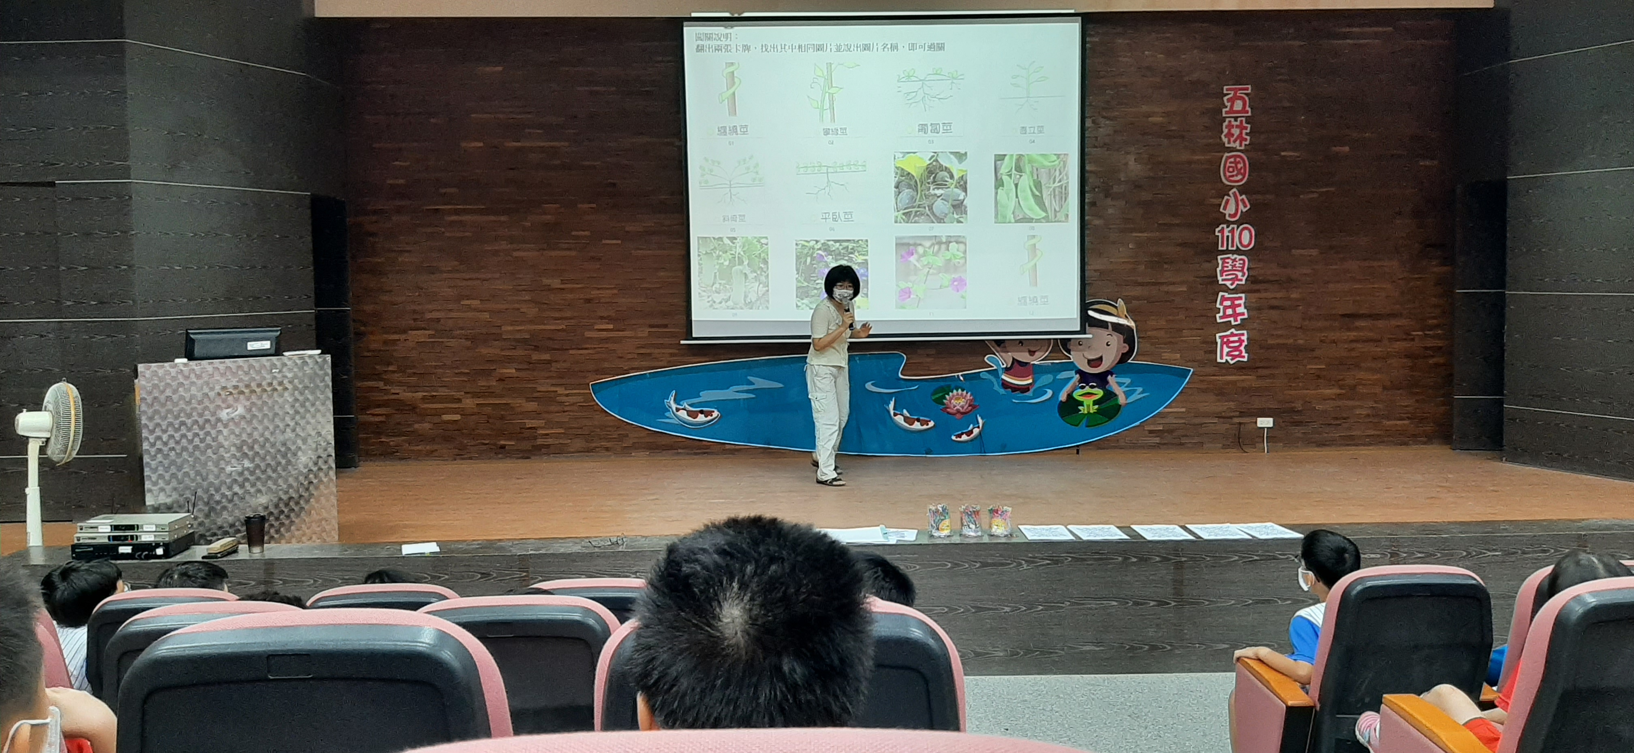
活動照片一：簡報解說「藤蔓類植物」特徵。
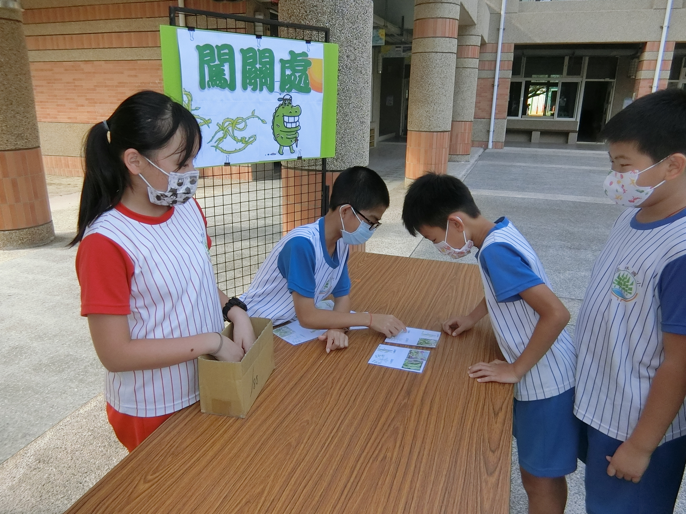
活動照片二：卡牌闖關時，在隨機的兩張圖卡中指認出相同的圖案。

